UNIVERZITET „MEDITERAN“ PODGORICA
FAKULTET ZA INFORMACIONE TEHNOLOGIJE, PODGORICA



UVOD U BAZE PODATAKA
Servis Automobila

Student: Profesor:
Nikola Čuljković MSc Ivan Knežević
Br. indeksa: 15/24

Podgorica, Januar 2026.
Sadržaj:

1. Uvod 3
2. Scenario 4
3. ER model 5
4. Relacioni model 6
5. Opis aplikacije 7
6. Zaključak 8

Uvod

Cilj ovog projekta je izrada baze podataka za auto-servis, koja omogućava efikasno praćenje i upravljanje svim ključnim segmentima poslovanja servisa. Baza podataka je dizajnirana tako da obuhvati informacije o klijentima, automobilima, radnim nalozima, mehaničarima i rezervnim djelovima, uključujući specifične podatke kao što su opis kvara, status popravke, utrošeni radni sati mehaničara, ugrađeni djelovi i ukupna cijena usluge.
Projekat se realizuje kroz nekoliko faza. Prvo se kreira ER model, koji vizuelno prikazuje sve entitete, njihove atribute i međusobne veze, uključujući i M:N veze, kao što je veza između radnih naloga i mehaničara, gdje se evidentira angažovanje više mehaničara na jednom nalogu. Na osnovu ER modela izrađuje se relacioni model, u kojem se definišu tabele, primarni i strani ključevi, kao i ograničenja integriteta podataka. Nakon toga slijedi implementacija baze podataka u SQL-u, čime se omogućava pouzdano skladištenje, pretraga i obrada podataka. Na kraju, baza se povezuje sa Java aplikacijom, koja omogućava unos, pregled i ažuriranje podataka kroz korisnički interfejs.
Ova baza podataka omogućava auto-servisu da efikasno vodi evidenciju o klijentima i njihovim vozilima, prati tok popravki kroz radne naloge, kontroliše potrošnju rezervnih djelova i obračun rada mehaničara. Time se postiže veća tačnost, preglednost i organizovanost poslovanja, kao i lakše generisanje izvještaja o prihodima, angažovanju mehaničara i izvršenim servisnim uslugama, što značajno olakšava svakodnevno upravljanje i donošenje poslovnih odluka.

Scenario

Angažovani ste od strane auto-servisa. Servis popravlja automobile različitih marki i modela. Vlasnici automobila (klijenti) imaju kontakt podatke. Za svaki automobil se pamti registracija, broj šasije, godina proizvodnje i vlasnik. Kada auto dođe u servis, otvara se "radni nalog". Radni nalog ima datum prijema, opis kvara i status. Na radnom nalogu rade mehaničari. Jedan nalog može opsluživati više mehaničara (npr. jedan za elektriku, drugi za motor). Tokom popravke troše se rezervni djelovi. Djelovi imaju šifru, naziv i cijenu. U radni nalog se upisuje koji djelovi su ugrađeni i koliko radnih sati je potrošeno. Cijena usluge se formira kao zbir cijene djelova i cijene rada mehaničara (satnica). Potrebni su izvještaji o potrošnji djelova i zaradi po mehaničaru.

ER model

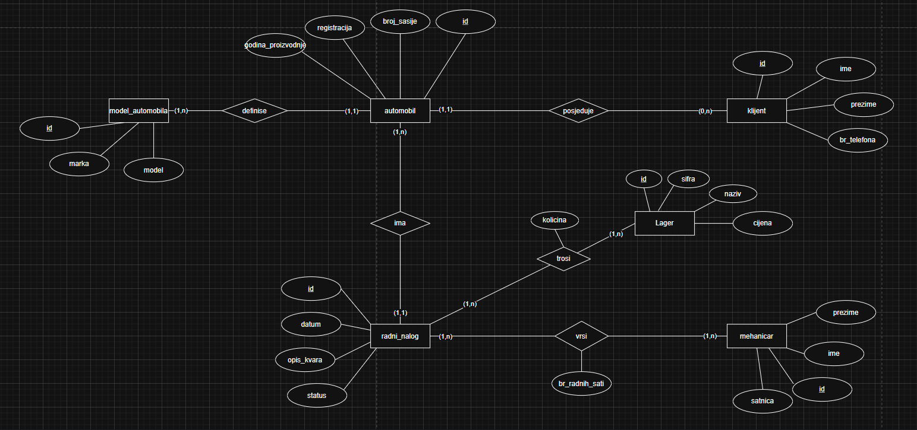

Relacioni model

klijent(id, ime, prezime, broj_telefona)
model_automobila(id, marka, model)
automobil(id, godina_proizvodnje, broj_sasije, registracija, klijent_id, model_id)
// klijent_id NOT NULL, model_id NOT NULL
radni_nalog(id,datum,opis_kvara,status,automobil_id)
//automobil_id NOT NULL
mehanicar(id,ime,prezime,satnica)
lager(id,sifra,naziv,cijena)
radni_nalog_mehanicar(id,radni_nalog_id,mehanicar_id,br_radnih_sati)
//radni_nalog_id NOT NULL, mehanicar_id NOT NULL, br_radnih_sati NOT NULL
ugradnja_djelova(id, radni_nalog_id,lager_id,kolicina)
// radni_nalog_id NOT NULL, lager_id NOT NULL

- Opis Aplikacije
- Klijent
String ime : predstavlja ime Vlasnika vozla
String prezime : predstavlja prezime vlasnika vozila
String brTelefona : predstavlja broj telefona vlasnika.

- Model Automobila
String marka : predstavlja proizvodjaca vozila
String model : predstavlja model vozila

- Automobil
Int godinaProizvodnje : predstavlja godinu proizvodnje automobile
String brojSasije : predstavlja broj sasije automobile
String registracija : predstavlja registraciju automobile
Int klijentId : predstavlja id klijenta
Int modelId : predstavlja id modela automobile

- Lager

String sifra : predstavlja sifru dijela
String naziv : predstavlja naziv automobile
Double cijena : predstavlja cijenu djelova(predstavljeno decimalno)

Metode :
getMostExpensive : predstavlja trazenje dijela s najvecom cijenom
getMinCijena : predstavlja dio sa najmanjom cijenom
getAvgCijenaPoNazivu : nalazi prosjecnu cijenu djelova ciji naziv je jednak nazivu predatom kao ulazni argument
findByNaziv : predstavlja trazenje dijela po nazivu

- Mehanicar
Private String ime : predstavlja ime mehanicara
Private String prezime : predstavlja prezime mehanicara
Private double satnica : predstavlja satnicu mehanicara(prikazano decimalno)

Metode :
povecajSatnicuSvimMehanicarima : predstavlja povecanje satnice za % koji je prosledjen kao ulazni argument

getMehanicariSaVisokomSatnicom : predstavlja metodu SVIH mehanicara koji imaju satnicu vece od prosjecne(koja se predaje kao ulazni argument)

- Radni Nalog
String datum : predstavlja datum otvaranja radnog naloga
String opisKvara : predstavlja opis kvara nad kojim je otvoren radni nalog
String status : predstavlja status otvorenog naloga(„U toku“, „Zavrseno“)
Int automobilId : predstavlja id automobila nad kojim se vrsi popravka
Metode :
getAktivniNalozi : predstavlja trazenje svih radnih naloga kod kojih je status „U toku“
getNaloziPoAutomobilu : predstavlja sve naloge koji su radjeni na automobilu ciji je id predat kao ulazni argument.

M:N RELACIJE

- Radni nalog - Mehanicar
Int radniNalogId : predstavlja id radnog naloga
Int mehanicarId : predstavlja id mehanicara
Int brRadnihSati : predstavlja broj radnih sati na popravci

Metoda ;
getUkupnoSatiNaNalogu : predstavlja ukupne sate angazovanih radnika na radnog nalogu

- Ugradnja djelova
Int radniNalogId : predstavlja id radnog naloga
Int lagerId : predstavlja id lagera
Int kolicina : predstavlja kolicinu djelova

Metode :
getUkupnaVrijednostDjelova : predstavlja ukupnu vrijednost djelova utrosenih na tom radnom nalogu(id radnog naloga je predat kao ulazni argument)

Zaključak

U okviru ovog projekta razvijena je Java aplikacija za upravljanje auto-servisom, zasnovana na relacijskoj bazi podataka i jasno definisanoj objektno-orijentisanoj strukturi. Implementirane klase i njihove CRUD metode omogućavaju potpunu kontrolu nad svim ključnim segmentima poslovanja auto-servisa, uključujući evidenciju servisa, radnih naloga, popravki, usluga, automehaničara, korištenih dijelova i međusobnih veza između njih.
Sve CRUD metode (Create, Read, Update, Delete) omogućavaju siguran i validiran rad sa podacima, uz provjere ispravnosti unosa i postojanja zapisa u bazi. Na taj način se obezbjeđuje integritet podataka, smanjuje mogućnost grešaka i omogućava jednostavno održavanje baze. Dodatne metode za pretragu (npr. po ID-u, statusu, automehaničaru, servisu ili dijelovima) omogućavaju brzu dostupnost informacija i efikasnu analizu poslovnih procesa.
Povezivanjem baze podataka sa Java aplikacijom ostvarena je funkcionalna cjelina koja omogućava unos, pregled, ažuriranje i brisanje podataka kroz programski kod, čime se simulira realno poslovanje jednog auto-servisa. Projekat jasno pokazuje značaj pravilnog dizajna baze podataka i dosljedne primjene CRUD operacija u razvoju informacionih sistema.

